评估资料 注意保存

45

四川汽车职业技术学院评估领导小组办公室 2018年4月18日

我校2018年第一轮教师说课竞赛第三场顺利举行

4月17日下午，我校在图书馆102教室举行了2018年春季学期第一轮教师说课第三场竞赛。学校董事长、院长邓斌教授出席活动，党委书记袁应柏教授、督导办主任吴树奇教授和黄锋教授、科技处处长张顺玉副教授担任评委，全体教师参加了活动。
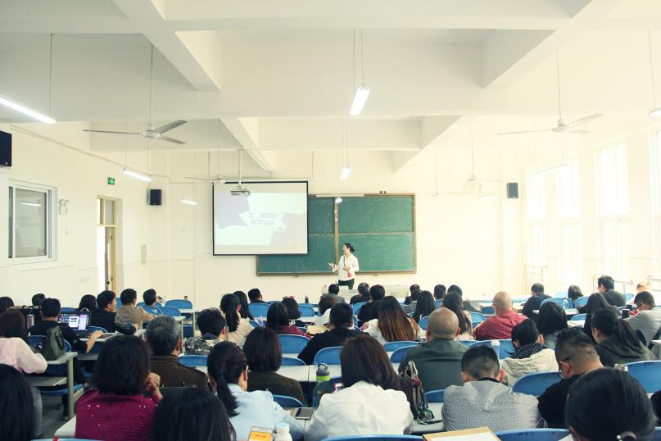
汽车工程系侯博、申丽老师、公路系李燕玲老师、思政基础部罗佶雨老师、经管系黄文彬老师和机电工程系雷阿妮老师按抽签顺序依次上台说课。本次说课竞赛，老师们学习借鉴了上两场说课老师的优点，加上平日勤奋练习说课技巧、不断完善说课课件，已能驾轻就熟地完成说课展示，为全校教师呈现了精彩的说课，获得了大家热烈的掌声。
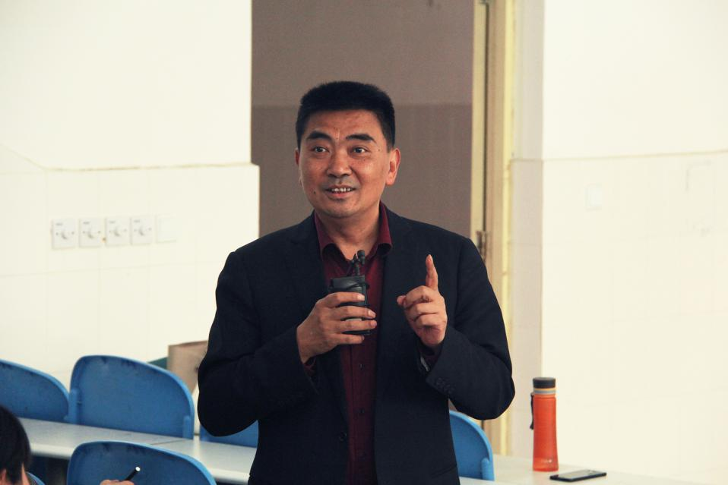
邓斌院长对参赛教师进行了点评，赞扬六位教师能把“厚德强技、理实交融”的办学理念融入到说课中；能准确提出我校工作过程法、项目引领、任务驱动、工学结合、分层教育等教学特色，并指出侯博老师对“本课程与其他课程的联系”阐释到位、借助动态图讲解重难点、“一主三高”（双师型、高学历、高技能、高水平）的提法新颖；申丽老师将板书与讲解自然结合、“9S管理”的提法超前、评教体系完整；李燕玲老师课件内容有深度、“教学的改进方案”有理论高度、将“本课程的重要性”及“学生对课程的兴趣”分别进行合理类比，有说服力和创新性、“教学资源”展示全面（包含了校内、校外资源）、将“职业资格证”和“毕业证”并举体现了职业教育“一生多证”的重要特征、“结语”画龙点睛有展望及奋斗目标等亮点值得其他老师借鉴。
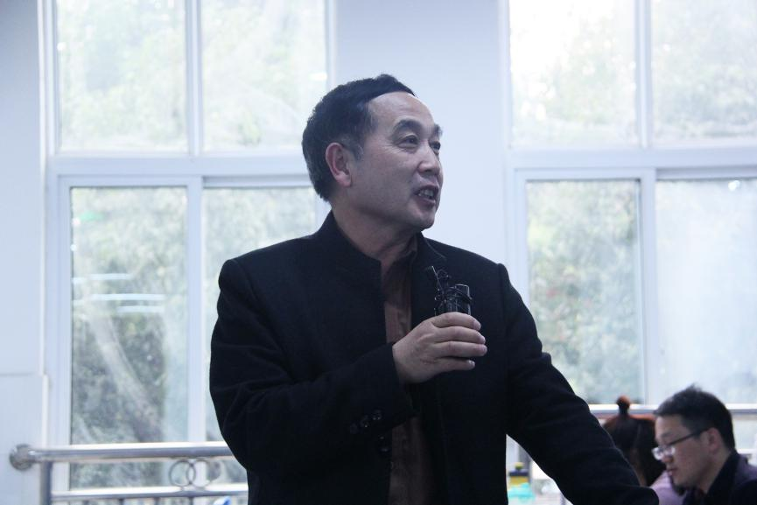
同时，邓院长也提出几点建议：要充分挖掘和展示我校名师资源、实习资源、教学成效；教学内容举例应丰富多样避免单一；多联系我校实际充分展示“项目教学”、“分层教育”等教学特色；教学方法的改进注意跟我校3.0版教改联系起来等。
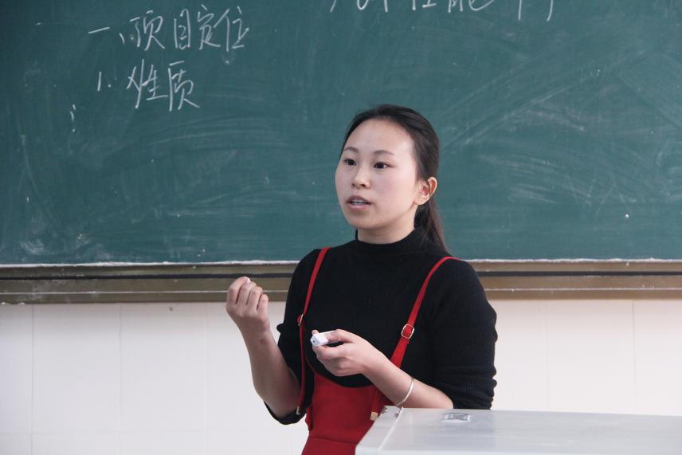
（汽车工程系申丽老师）
袁应柏书记对罗佶雨老师 “课程设计”把课内与课外有机结合，展示了丰富多彩的第二课堂内容；雷阿妮老师语言规范、将工作过程教学法“七个步骤”总结到位、很直观地展示出了“教学效果”；黄文彬老师上课有激情、体系完整、内容熟练等亮点给予了表扬和肯定，对他们在说课内容的深入、示例的广度、板书的完整性等方面提出了建议。
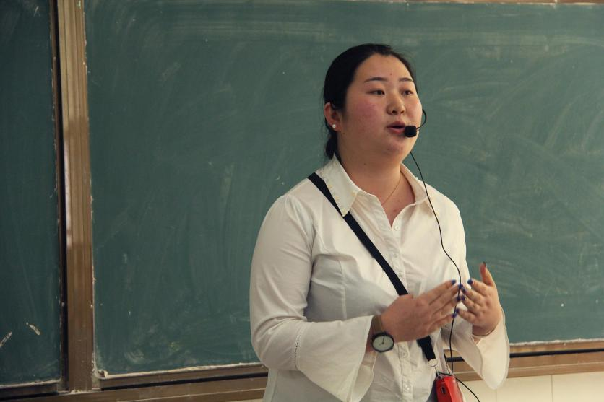
（汽车工程系侯博老师）
最后，邓院长宣布汽车工程系申丽老师成为本场说课竞赛的冠军，希望全体教师继续努力，不断优化课件、锻炼技巧，在下一场说课竞赛中有更加优异的表现。
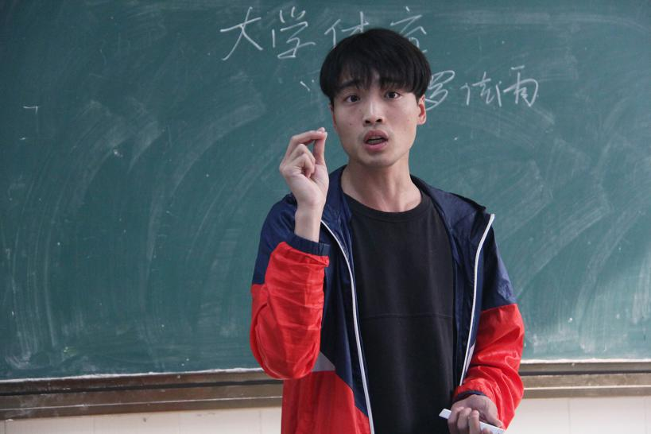
（思政基础部罗佶雨老师）
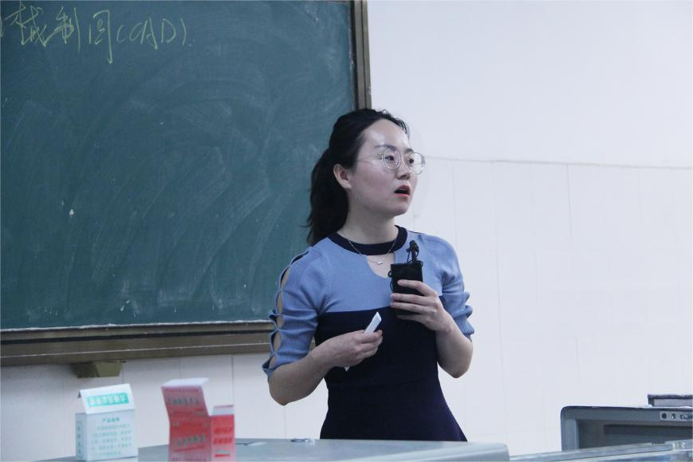
（机电工程系雷阿妮老师）
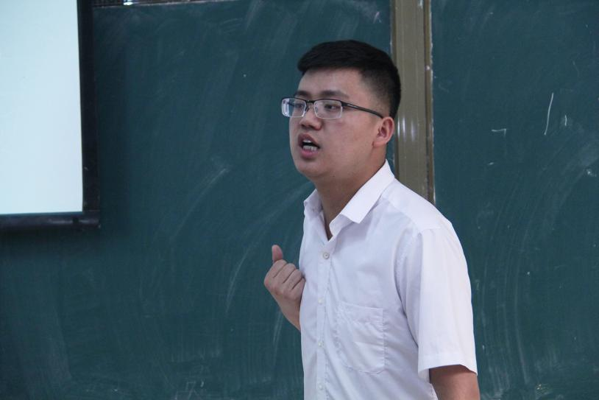
（经济管理系黄文彬老师）
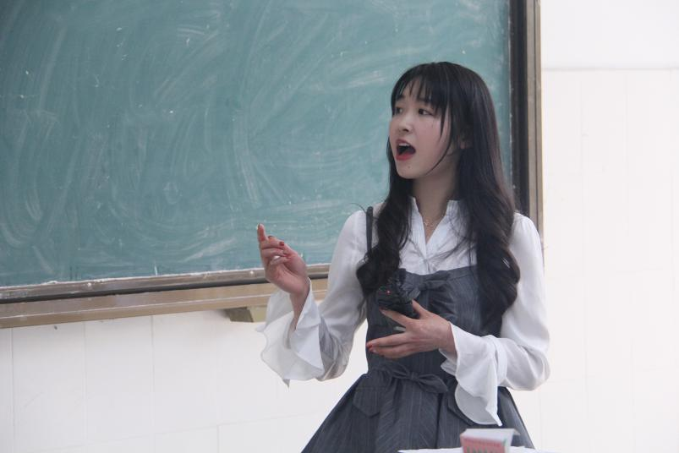
（公路系李燕玲老师）

（供稿：宋静）

送：院领导
发：各系（部）、处、室
2018年4月18日印发

